**Función Dropdown (Menú Desplegable)**

**Ubicación: “./assets/js/dropdow.js”**

Este código es una funcionalidad de mostrar y ocultar un menú desplegable (dropdown) en una página web.

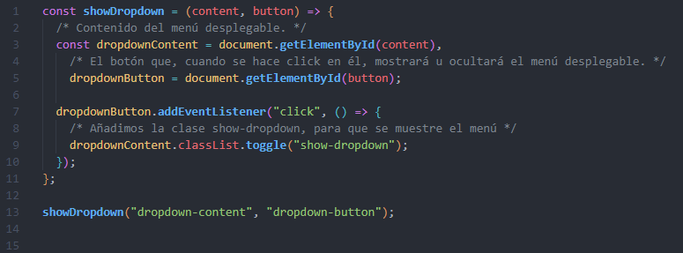

1. La función **showDropdown** toma dos parámetros: **content** y **button**. Estos parámetros son los IDs de los elementos que se usarán para el contenido del menú desplegable y el botón que activará el despliegue.
2. **dropdownContent** es una variable que almacena la referencia al elemento del DOM con el ID especificado en el parámetro **content**. Este elemento representa el contenido del menú desplegable.
3. **dropdownButton** es una variable que almacena la referencia al elemento del DOM con el ID especificado en el parámetro **button**. Este elemento representa el botón que, cuando se hace clic en él, mostrará u ocultará el menú desplegable.
4. **dropdownButton.addEventListener("click", () => { ... })** agrega un "escuchador de eventos" al botón. En este caso, el evento que se está escuchando es el clic del botón.
5. Dentro del manejador de evento, **dropdownContent.classList.toggle("show-dropdown");** cambia la presencia de la clase CSS **"show-dropdown"** en el elemento **dropdownContent**. El método **classList.toggle** agrega la clase si no está presente y la elimina si ya está presente. La clase **"show-dropdown"** está diseñada para controlar la visibilidad del menú desplegable mediante estilos CSS, como ocultar o mostrar el contenido.